Gørding Varmeværk A.m.b.A.  Att.: Driftsleder Jes Skaarup  Nørregade 55  6690 Gørding | Torvegade 74 . 6700 Esbjerg
 | Dato | 3. oktober 2011
 | Sags id | 2011-950
 | Sagsbehandler | BKR, JGB
 | Telefon direkte | 76163313
 | E-mail | jgb@esbjergkommune.dk

Revurdering
Miljøgodkendelse
Gørding Varmeværk A.m.b.A.
Hovedcentralen
Annesmindevej 7
6690 Gørding

Gørding Varmeværk A.m.b.A.
Hovedcentral
Annesmindevej 7
6690 Gørding
Matrikel nr: 2^{LC} Sdr. Gørding
CVR-nummer: 20049928
Listepunkt:G202
Indholdsfortegnelse:
Indledning - 3 -
Vilkår - 3 -
Indretning og drift - 3 -
Luft - 4 -
Støj - 5 -
Affald - 7 -
Jord og grundvand - 7 -
Egenkontrol og driftsjournal - 7-
Ophør af drift - 7 -

Lovgrundlag - 8 -
Indhentede udtalelser - 8 -

Miljøteknisk redegørelse og vurdering - 8 -
Ejer og ansvarsforhold - 8 -
Etablering og beliggenhed - 9 -
Planforhold - 9 -
Kommuneplan - 9 -
Indretning og drift - 10 -
Produktion/processer - 11 -
Renere teknologi - 11 -
Driftstid og ansatte - 12 -
Råvarer og hjælpestoffer - 12 -
Luft - 12 -
Lugt - 13 -
Spildevand - 13 -
Støj - 14 -
Affald - 15 -
Jord og grundvand - 15 -

Driftsforstyrrelser og uheld - 15 -
Ophør af virksomhed - 15 -
Helhedsvurdering - 16 -
Klagevejledning - 16 -

Bilag: - 17 -

Indledning
Esbjerg Kommune, Industrimiljø meddeler hermed Gørding Varmeværk A.m.b.A. afgørelse på baggrund af revurdering af virksomhedens miljøgodkendelser til drift af anlæg der producerer varme til fjernvarmenettet. Gørding Varmeværk besidder to centraler – en Hovedcentral på Annesmindevej og en Reservelastcentral i Nørregade, hvor der på begge centraler kun produceres varme til fjernvarmeforbrugerne i Gørding. Denne miljøgodkendelse omfatter Hovedcentralen.

Virksomhedens produktion er omfattet af miljøbeskyttelsesloven, godkendelsesbekendtgørelsens liste over godkendelsespligtig virksomhed i henhold til punkt G 202 ”Kraftproducerende anlæg, varmeproducerende anlæg, gasturbineanlæg og gasmotoranlæg, der er baseret på faste biobrændsler eller biogas, med en indfyret effekt mellem 1 og 5 MW”. Værket fyrer med træflis.

Placeringen fremgår af kortbilag.

Virksomhedens miljøgodkendelse er ikke tidligere blevet revurderet, og denne afgørelse omfatter således den første revurdering af godkendelserne, som er mere end 8 år gammel, og dermed ikke længere er omfattet af bestemmelserne om retsbeskyttelse. Virksomhedsgodkendelse af 9. april 1987 bortfalder hermed.

Vilkårene er ikke tillagt retsbeskyttelse, da de enten er ændret ved påbud (nye og ændrede vilkår) eller overført fra godkendelser, hvor retsbeskyttelsesperioden er udløbet.

Gælder for standardvilkår
I godkendelsen fastsættes også standardvilkår, da virksomheden er omfattet af bilag 5, afsnit 3 i godkendelsesbekendtgørelsen. Dette medfører, jf. § 15 i godkendelsesbekendtgørelsen (12.12.2007), at standardvilkårene for det pågældende afsnit er indarbejdet i afgørelsen. Vilkår vedr. støjgrænser er fastsat individuelt.

Vilkår
Miljøgodkendelsen meddeles efter miljøbeskyttelseslovens kapitel 5, § 41, jf. § 41b, med forudsætninger og vilkår for anlæg, drift og kontrol, som angivet i det følgende:

Indretning og drift

- Hvis der sker ændringer i virksomhedens ejerforhold, skal tilsynsmyndigheden orienteres herom senest 1 måned efter ændringen.

- Udendørs arealer skal holdes rene.

Luft
- Værkets røggas fra fyringsanlægget renses i multikyclon, røggaskøler og vådscrubber forinden afkast i den 24,5 m høje skorsten. Skorstensrøgen skal overholde følgende emissionsgrænseværdier i overensstemmelse med Miljøstyrelsens luftvejledning nr. 2/2001:

Flisfyringskedel  mellem 1 og 5 MW | NO_{x} = 300 mg/Nm³ tør røggas v. 10% O₂ ¹⁾
Flisfyringskedel  mellem 1 og 5 MW | Støv= 100 mg/Nm³ tør røggas v. 10% O₂ ²⁾
Flisfyringskedel  mellem 1 og 5 MW | CO = 625 mg/Nm³ tør røggas v. 10% O₂
- Gælder kun for anlæg > 5 MW. For fyring med højt barkindhold og stor nåleandel kan emissionsgrænseværdien hæves til 400 mg/Nm³. NO_{x} regnes som NO₂. Medtaget for fuldstændighedens skyld.
- Gælder for anlæg der anvender vådrensning.

- Virksomhedens produktion må ikke give anledning til støvgener, som tilsynsmyndigheden finder væsentlige.

- Aflæsning af flis må kun finde sted i lagerhallen i de dertil indrettede gruber. Dør og port til flislager skal så vidt muligt holdes lukket og må kun åbnes i fornødent omfang og under behørig hensyn til omgivelserne.
- Virksomheden skal på tilsynsmyndighedens forlangende - dog højest 1 gang årligt - dokumentere, at kravene i vilkår 3 er overholdt. Dokumentationen skal ske under forhold, hvor virksomheden er i fuld drift.
Dokumentationen skal ske på grundlag af målinger af indholdet af de forurenende stoffer. Der opstilles et måleprogram i samarbejde med tilsynsmyndigheden. Målingerne skal udføres som 2 præstationsmålinger/enkeltmålinger af hver ¾ times varighed, og der beregnes middelværdi ud fra målingerne.
Målingerne skal udføres i overensstemmelse med Miljøstyrelsens Luftvejledning nr. 2/2001(kap. 8) af en virksomhed som er akkrediteret af DANAK til at lave målingerne.
Beregninger af B-værdien skal ske ved OML-metoden, og B-værdien anses for overholdt, når den højeste månedlige 99% fraktil er mindre eller lig B-værdien.

Resultaterne skal sendes til tilsynsmyndigheden senest 1 måned efter målingernes gennemførelse.

- Emissionsgrænseværdierne anses for overholdt, når det aritmetiske
gennemsnit af alle enkeltmålinger udført ved præstationskontrollen er mindre end eller lig med emissionsgrænseværdien.

- Prøveudtagning og analyse skal ske efter nedenstående metoder eller efter internationale standarder af mindst samme analysepræcision og usikkerhedsniveau.

Navn | parameter | Metodeblad nr.
Bestemmelse af koncentration af totalt partikulært materiale i strømmende gas | Støv | MEL-02
Bestemmelse af koncentration af kvælstofoxider (NO_{x}) i strømmende gas | NO_{x} | MEL-03
Bestemmelse af carbonmonooxid (CO) i strømmende gas | CO | MEL-06

Støj
- Virksomhedens samlede bidrag til støjbelastningen må i de nævnte områder, udenfor virksomheden skel, ikke overskride nedenstående grænseværdier:
 | Tidspunkt | Område |  |  | Reference-tidsrum
 |  | 1 | 2 | 3
Dag: | Kl. | dB(A) |  |  | Timer
Mandag - fredag | 7 - 18 | 60 | 55 | 45 | 8
Lørdag | 7 - 14 | 60 | 55 | 45 | 7
Lørdag | 14 - 18 | 60 | 45 | 40 | 4
Søn- og helligdage | 7 - 18 | 60 | 45 | 40 | 8
Aften
Alle dage | 18 - 22 | 60 | 45 | 40 | 1
Nat
Alle dage | 22 - 7 | 60 | 40 | 35 | ½
Støjens maksimalværdi må om natten ikke overstige |  | - | - | 50
Områderne fremgår af bilag og svarer til følgende områdebetegnelser i Esbjerg Kommunes Kommuneplan 2010-2022
1:Erhvervsområde (I) Varmeværket er beliggende i området for industri 2:Blandet bolig og erhverv, erhverv (H), samt enkeltbolig i landzone. 3:Bolig, åben lav/tæt lav 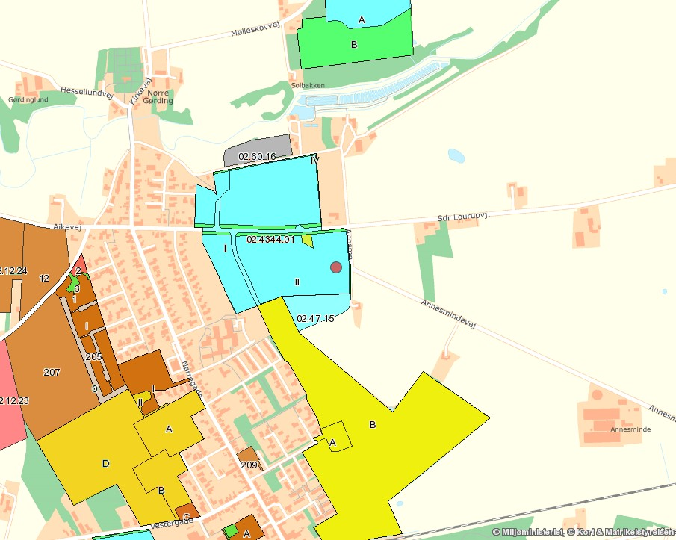
Rød markering: Gørding Varmeværk Annesmindevej 7
Blåt område: Erhvervsområde

- Tilsynsmyndigheden kan kræve, at virksomheden skal dokumentere, at grænseværdierne for støj, jf. vilkår 9, er overholdt.
Dokumentationen skal senest 3 måneder efter, at kravet er fremsat, tilsendes tilsynsmyndigheden sammen med oplysninger om driftsforholdene under evt. målingen.
Virksomhedens støj skal dokumenteres ved måling og beregning efter gældende vejledninger fra Miljøstyrelsen, p.t. nr. 6/1984 om Måling af ekstern støj og nr. 5/1993 om Beregning af ekstern støj fra virksomheder.
Måling skal foretages, når virksomheden er i fuld drift eller efter anden aftale med tilsynsmyndigheden.
Målingerne/beregningerne skal foretages som ”Miljømåling – ekstern støj”, jfr. Miljøministeriets bekendtgørelse nr. 866 af 1. juli 2010 om kvalitetskrav til miljømålinger udført af akkrediterede laboratorier, certificerede personer m.v.
Støjdokumentationen skal gentages, når tilsynsmyndigheden finder det påkrævet. Hvis støjgrænserne er overholdt, kan der kun kræves én årlig måling/beregning, med mindre der sker væsentlige ændringer eller der modtages støjklager. Udgifterne til støjdokumentationen afholdes af virksomheden.
Grænseværdien for støj anses for overholdt, hvis målte eller beregnede værdier fratrukket ubestemtheden er mindre end eller lig med grænseværdien. Målingernes og beregningernes samlede ubestemthed fastsættes i overensstemmelse med Miljøstyrelsens vejledninger. Ubestemtheden må som udgangspunkt ikke være over 3 dB(A).

Affald

- Asken fra forbrænding af faste biobrændsler skal opbevares indendørs eller i tæt lukket container/beholder.

Jord og grundvand

- Slam, spildolie faste brændsler, råvarer, kemikalier og hjælpestoffer skal opbevares i egnede beholdere.

- De i ovenstående vilkår nævnte beholdere skal placeres under tag - subsidiært tæt lukket beholder/container og beskyttet mod vejrlig på oplagsplads med impermeabel belægning uden afløb. Oplagspladsen skal være indrettet således, at spild ikke løber til omgivelserne med risiko for forurening.

- Impermeable belægninger skal være i god vedligeholdelsestilstand.

Egenkontrol og driftsjournal

- Anlægget skal overvåges løbende i SRO anlæg (styring, overvågning og regulering), med udsendelse af alarmer ved uregelmæssigheder.

- Der skal føres driftsjournal med angivelse af:

- Brændselsforbrug
- Resultat af CO-målinger
- Kontrol med røgrenseanlæg
- Registrering af affaldsmængder herunder askeslagge og afvandet slam fra røgrensning
- Resultater af analyser fra processpildevand der afledes til renseanlæg

Driftsjournalen skal være tilgængelig for tilsynsmyndigheden og skal opbevares på virksomheden i mindst 5 år.

Ophør af drift

- Ved ophør af driften skal virksomheden straks underrette tilsynsmyndigheden herom.

- Virksomheden skal inden en af tilsynsmyndigheden fastsat tidsfrist tømme og rengøre tankanlæg, rørføringer og procesanlæg, som efter tilsynsmyndighedens vurdering, aktuelt eller på sigt vil kunne indebære fare for forurening af jord, grundvand, overfladevand og spildevandssystem. Virksomheden skal gennemføre foranstaltninger, som sikrer tankanlæg, rørføringer og procesanlæg mod utilsigtet brug.

- Virksomheden skal inden en af tilsynsmyndigheden fastsat tidsfrist bortskaffe olier, kemikalier og rengøringsmidler, som efter tilsynsmyndighedens vurdering, aktuelt eller på sigt vil kunne indebære fare for forurening af jord, grundvand, overfladevand og spildevandssystem. Bortskaffelse af olier, kemikalier og rengøringsmidler skal ske efter reglerne herfor.

- Virksomheden skal inden en af tilsynsmyndigheden fastsat tidsfrist bortskaffe al affald fra virksomhedens arealer. Bortskaffelse skal ske i henhold til kommunalbestyrelsens anvisninger.

- Hvis tilsynsmyndigheden finder det nødvendigt, skal virksomheden inden en af tilsynsmyndigheden fastsat tidsfrist lade foretage en orienterende forureningsundersøgelse på arealer, som efter tilsynsmyndighedens vurdering, kan have været udsat for forurening fra virksomhedens anlæg eller drift. Prøvetagnings omfang og kriterier for prøvetagningen skal fastlægges efter nærmere aftale med tilsynsmyndigheden. Analyser i forbindelse med undersøgelsen skal udføres af et akkrediteret laboratorium.

Senest 2 måneder efter undersøgelsen er gennemført, skal der fremsendes en rapport, der redegør for undersøgelsen og dens resultater.

Lovgrundlag
Godkendelsen meddeles med hjemmel i Miljøbeskyttelseslovens § 41, jf. § 41b.

Godkendelsen bortfalder, hvis forudsætninger angivet i miljøteknisk redegørelse ikke er opfyldt eller hvis afgørelsen ikke har været udnyttet i en sammenhængende periode på 2 år.

Indhentede udtalelser

Et udkast til godkendelse har været forelagt virksomheden til kommentering og supplerende oplysninger er drøftet og derefter indarbejdet i miljøgodkendelsen.

Miljøteknisk redegørelse og vurdering

Ejer og ansvarsforhold
Gørding Varmeværk A.m.b.A
Nørregade 55
6690 Gørding
Tlf 75 17 80 36

Hovedcentral:
Gørding Varmeværk A.m.b.A
Annesmindevej 7
6690 Gørding
Matrikel-nr: 2 LC.
CVR nr. 20049928

Til almindelig oplysning anføres også:
Reservelastcentral:
Gørding Varmeværk A.m.b.A
Nørregade 55
6690 Gørding
Matrikel-nr: 2 CY
CVR nr. 20049928

Den ansvarlige for værkets drift er varmemester Jes Skaarup.

Værkets beliggenhed

Planforhold
Kommuneplan
Varmeværket er omfattet af Esbjerg kommuneplan – kommuneplanramme 23-010-180 for erhverv omkring Sdr. Lourupvej, Gørding.

Lokalplan
Området er omfattet at Lokalplan nr. 02.43/44.01 For et område til erhvervsformål ved Sdr. Lourupvej i Gørding. Varmeværket er beliggende i lokalplanens delområde II, som er bestemt for kategori I erhverv og uden boliger.

VVM
Virksomheden er omfattet af punkt 3 a: Industrianlæg til fremstilling af elektricitet, damp og varmt vand på bilag 2 i VVM-bekendtgørelsen.

Der foretages ingen udvidelser eller væsentlige ændringer på værket, hvorfor der ikke fortages nogen vvm-screening. Det skal bemærkes, at der i 2007 blev foretaget en vvm-screening som resulterede i en afgørelse om ”ikke vvm-pligt” i forbindelse med etablering af en akkumuleringstank.

Spildevandsplan
Virksomheden er beliggende i område omfattet af kommunens spildevandsplan, Esbjerg kommunens Spildevandsplanen 2009 – 2015. Området er separatkloakeret.

Natura 2000-områder
I henhold til § 7, stk. 1 i bekendtgørelse nr. 408 af 1.5.2007 om udpegning og administration af internationale naturbeskyttelsesområder samt beskyttelse af visse arter, skal der foretages en vurdering af, om projektet i sig selv, eller i forbindelse med andre planer og projekter, kan påvirke et Natura 2000-område væsentligt.

Nærmeste Natura 2000-områder er: | afstand
- EF- Habitatområde. H79 Sneum Å og Holsted Ådal (Gørding Å) | ca. 0,5 km
- EF - Fuglebeskyttelsesområde | ca. 10 km
- Ramsarområde R27 Vadehavet | ca. 13 km

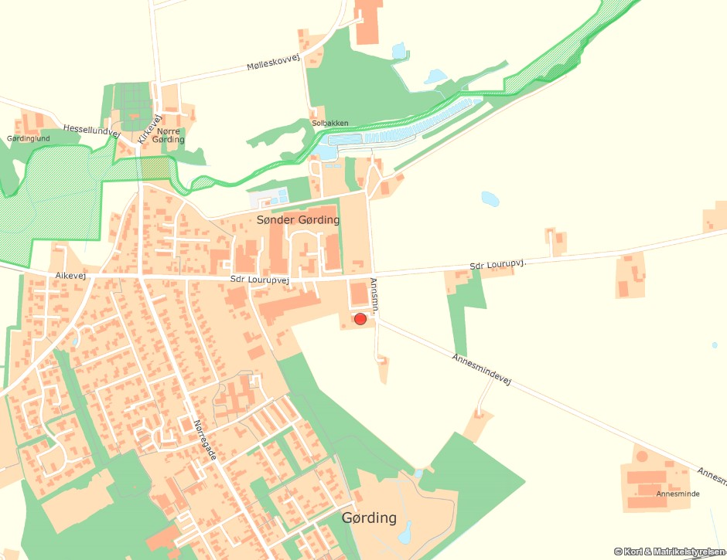
Grøn skravering: EF Habitatområder

Industrimiljø har vurderet, at værket ikke vil påvirke nogen af ovennævnte områder væsentlig, og at der derfor ikke skal foretages en nærmere konsekvensvurdering af virkninger på Natura 2000-områder under hensyn til bevaringsmålsætningen for de pågældende områder.

Indretning og drift

Gørding Varmeværk A.m.b.A. producerer i dag sin varme på Hovedlastcentralen beliggende på Annesmindevej 7 – 6690 Gørding. På denne central er der installeret et 4 MW flisfyret kedelanlæg designet for kondenserende drift via et røggas scrubberanlæg, en 24,5 m høj skorsten for røggasafkast, et flislager med en lagerkapacitet på 2540 m3 udstyret med robotkran, samt en 1560 m³
akkumuleringstank.

Der vil ikke ske bygningsmæssige udvidelser/ændringer ved værket i forbindelse med revurderingen.

Det skal for god ordens skyld oplyses, at Gørding Varmeværks gamle varmecentral på Nørregade 55 fungerer som reservelastcentral.

Den daglige driftstid foregår i døgndrift alle ugens dage.
Varmeværket er placeret i et område med gode tilkørselsforhold fra oplandet. Transporter af træflis og askeslagge produkter sker primært i dagtimerne på hverdage.

Tegninger over værket herunder fyringsanlæg, brændselslager, skorsten m.v. fremgår af bilag og ansøgningsmaterialet i øvrigt.

Røgafkast sker i 24,5 m høj stålskorsten.

Kedelanlægget er forsynet med en skrubberrist, diverse transportsnegle, pumper samt forbrændingsblæsere og én røggassuger. Flislageret er forsynet med en robotkran for automatisk flisindfødning.

Der forefindes et oliefyret nødstrømsanlæg som automatisk sætter i gang ved strømsvigt. Direkte på denne er monteret en olietank med maks. Indhold på 200 l. Placering (i kedel hallen) fremgår af tegningsbilag, og tekniske data for nødstrømsanlægget fremgår af bilag til redegørelsesmaterialet. Driftstiden er ca. 1-2 timer årligt i forbindelse med el-eftersyn. Der er tidligere udført støjmålinger som ikke har afført særlige bemærkninger.

I 2007 blev der opført en varmeakkumuleringstank.

Produktion/processer

Oplysninger om anlægget:
Flisfyret kedelanlæg – ref 45% fugtig flis
Anlæggets maks. varmeydelse – inkl. røgaskøler 5.063 kW
Anlæggets indfyrede effekt 4.450 kW (Nedre brændværdi)

Som brændsel til flisfyringsanlægget anvendes træflis. På centralen indgår et indvendigt flislager, med plads til i alt 2.540 m³ inklusiv lager og aflæssesilo, svarende til til ca. 14 døgns drift på kedlen ved fuldlast.

Renere teknologi
Anlægget er af en sådan størrelse og type hvor der ikke er pligt til at udarbejde en egentlig vurdering af anvendelse af bedst tilgængelig teknologi.

Driftstid og ansatte
Anlægget kører i døgndrift med vagtordning medens den normale arbejdstid er kl. 07.00 – 16.00 på hverdage.

Virksomheden beskæftiger i alt 3 medarbejdere.

Råvarer og hjælpestoffer
Der anvendes følgende råvarer og hjælpestoffer på virksomheden:
Brændsel i form af træflis. Herudover anvendes mindre mængder smøremidler og rengøringsmidler.

Luft
Der er følgende kilder, der kan bidrage til luftemissionen fra virksomheden:
Røggas fra forbrænding som afledes via skorsten.
Diffus afgivelse af støv ved aflæsning og håndtering af træflis. Dette foregår indendørs, hvorved den eksterne belastning vil være minimal.

Følgende oplysninger fremgår af den tekniske redegørelse:

Med ref. til Vejledning fra miljøstyrelsen Nr. 2 2001 gælder følgende emissions-grænseværdier:
Flis: For anlæg mellem 1 og 5 MW
NOx = 300 mg/Nm³ tør røggas v. 10 % O2 **), ***)
Støv = 100 mg/Nm³ tør røggas v. 10 % O2 *)
CO = 625 mg/Nm³ tør røggas v. 10 % O2

*) Bemærk at der anvendes en grænse for støv på 100 mg/Nm³ for anlæg, der anvender vådrensningsanlæg mod normale 40 mg/Nm³
**) NOx regnet som NO2.
***) Gælder kun for anlæg > 5 MW. For fyring med flis med højt barkindhold og stor nåleandel kan emissionsgrænseværdien hæves til 400 mg/Nm³

De beregnede emissionsgrænseværdier er for flisanlægget ved ref 7 % O₂,Tør og korrektionsfaktor 1,2742 fra 10 til 7 % O₂ :

NOx = 382,26 mg/Nm³Tør røggas****)
Støv = 127,42 mg/Nm³Tør røggas
CO = 796,38 mg/Nm³Tør røggas

****) Baseret på 300 mg/normal Nm³ ved 10 % O₂,Tør.

Ved fuldlast på det flisfyrede anlæg haves ved maks. last følgende data:

Indfyret effekt 4.450,0 kW
Brændværdi Vand i flis w = 45 % 9,375 MJ/kg
Indfyret brændsel 1.708,8 kg/h
Røggastemperatur ab kedel 160,0 °C
Røggastemperatur ab skorsten 37,0 °C
Varmeproduktion kedel 4.002,0 kW
Varmeproduktion røggasvasker 1.061,2 kW
Varmeproduktion total 5.063,2 kW
Røggasmængde, våd. 6.972,7 Nm³ Våd/h
Røggasmængde, våd. 1,9369 Nm³ Våd/s
Røggasmængde, tør 6.541,3 Nm³ Tør/h
Røggasmængde, tør 1,8170 Nm³ Tør/s
Vandindhold i røggas.Volumen % fugtig: 6,19 Vol % Våd
Iltprocent i røggas 7,0 O₂,tør %
Massestrøm støv 0,2315 g/s
Massestrøm NO_{x} 0,6546 g/s
Massestrøm CO 1,4470 g/s

Der er gennemført en OML-beregning af emissionsbidragene som fremgår af ansøgningsmaterialets Bilag 09 – 11, OML beregning.
Værdierne herfra er anført i det efterfølgende skema:

Emiterende stof flis | B-værdier | Emissionsværdier iflg. Oml-beregninger i  afstanden 100 m retning 250°
NO_{x} | 0,125 mg/m³ | 0,041 mg/m³
Støv | 0,080 mg/m³ | 0,014 mg/m³
CO | 1,000 mg/m³ | 0,090 mg/m³

Der er ingen krav til NOx emissionen fra flisfyrede anlæg med en indfyret effekt mindre end 5 MW. Værdien er kun medtaget for fuldstændighedens skyld.
Som det fremgår af ovennævnte ligger de beregnede værdier langt under B-værdi kravet.

Konklusionen er derfor at skorstenshøjden på 24,5 m højde er tilstrækkelig.

Røggassen fra kedlen renses først i en multicyklon og efterfølgende i et scrubberanlæg før udledningen via skorsten til det fri.

Det er vurderet, at der skal stilles vilkår angående aflæsning af flis, således, at der ikke opstår støvgener i omgivelserne.

Lugt
Der er følgende kilder, der kan bidrage til lugtemissionen fra virksomheden:
Røggasser fra forbrændingen med afkast via skorstenen.
Diffuse kilder herunder flislager, aske- og slamcontainere.

Det stilles ikke særlige vilkår vedrørende lugt.

Spildevand
Processpildevand fremkommer ved vådrensning af røggassen (vådscrubber). Vanddelen afledes til renseanlæg og den afvandede slamdel bortskaffes til godkendt affaldsbehandler.

Krav til afledning af spildevand til det offentlige spildevandssystem er fastsat i tilslutningstilladelse af 14. december 2004 hvori der er fastsat grænseværdier til diverse parametre, maksimale vandmængder samt krav om analyser.

Af den miljøtekniske redegørelse i ansøgningsmaterialet fremgår følgende:
Udover processpildevand fra scrubberanlægget, vil der forekomme spildevand i forbindelse med rengøring, samt overfladevand. Regnvand fra tagflader og befæstede arealer sker til det offentlige regnvandssystem. Mængden af overfladevand vil dog være forsvindende lille i forhold til mængden af kondensat fra røggasscrubberen - processpildevand -, hvorfor det kun er processpildevandet og behandlingen heraf, der beskrives i det følgende (jfr. bilag 04 i ansøgningsmaterialet).
Efter kedlen kondenseres og vaskes røggassen fra kedlen. Vaskevandet opsamles i kar og recirkulerer. Der spædes op med vand fra vandværk. Fra opsamlingskar ledes spildevand over i pumpesump, hvorfra der ind imellem pumpes ca. 40 l over i tank 1. Temperaturen i vandet er ca. 30º C.
I tank 1 bundfældes slammet og vandet ledes over i tank 2, kammer 1 og derfra gennem huller i øverste del af skillevæg, videre over i kammer 2. Herfra løber det gennem målebrønd, hvorfra der kan tages prøver, videre gennem gennemløbsbrønd og derfra til offentligt kloaksystem.
Udledning er ikke kontinuerlig. Når der pumpes ca 40 l fra pumpesump ud i tank 1, vil der efterfølgende ske en tilpasning i resten af tankene, og dermed vil ca. 40 l udledes til kloak med en et lavt flow. Derefter kan der være en periode inden næste mængde udledes.
Afvanding: Tanksystemet tømmes 2-3 gange årligt. Container til afvanding af slam tømmes af slamsuger og bortskaffes via Kommune Kemi. Indholdet af tank 1 pumpes over i container til afvanding, hvorefter kammer 1 i tank 2 pumpes over til bundfældning i tank 1.
Vand fra afvandet slam ledes kontinuerligt til kammer 2 i tank 2 inden udledning gennem målebrønd.

Mængden af kondensat er direkte afhængigt af kedlens last og fugtindholdet i brændslet. Under forudsætning af et fugtindhold på 45 % i brændslet vil der udledes ca. 3500 m³ pr. år med en maksimal døgnudledning på ca. 24 m³. Temperaturen er under 30º C.

Vilkårerne i tilslutningstilladelsen er fastsat efter tidligere målinger samt krav i Miljøstyrelsens vejledning nr. 11/2002, som opdeler tungmetallerne iht. lister. Cadmium og kviksølv er på EU's liste 1 og på vandrammedirektivets liste over prioriterede farlige stoffer. Disse stoffer skal altid begrænses mest muligt og helst elimineres. Derfor er der i tilslutningstilladelsen sat krav om analyse af disse stoffer.

Støj
Støj fremkommer fra fyringsanlægget og tilkoblede installationer som luftblæsere, pumper m.v.. Endvidere bidrager kørsel med lastvogne og andre med støj til den samlede belastning fra virksomheden.

Redegørelsesmaterialet anfører følgende:
Med ref. til lokalplan 02.43/44.01 for området er det tilladelige støjniveau i skel som anført i det efterfølgende:
Mandag-fredag Kl. 07.00-18.00: 60 dB(A)
Lørdag Kl. 07.00-14.00 60 dB(A)
Mandag-fredag Kl. 18.00-22.00 60 dB(A)
Lørdag Kl. 14.00-22.00 60 dB(A)
Søn- og helligdage Kl. 07.00-22.00 60 dB(A)
Alle dage kl. 22.00-07.00 60 dB(A)

Ekstern støj
Det ækvivalente, korrigerede A-vægtede lydtryksniveau, målt i fjernvarmeværkets skel mod nabobebyggelser overholder disse maksimale værdier:

Affald
Der fremkommer følgende affaldstyper på virksomheden:

Askeslagge opsamles i lukket container (8 m³) og bortskaffes/genanvendes efter samarbejdsaftale med firmaet KomTek Miljø A/S i Holsted.

Askeslagge | Ca. 30.000 kg_{Tør slagge} pr. år

Affaldsfraktion | opbevaring | oplagsmængde
Aske slagge | Lukket specialcontainer | 8 m³
Slam fra røgrensning | Nedgravet betontank (bundfældning) og Lukket specialcontainer (afvanding) | 6 m³

Afvandet slam fra røgrensning opsamles i lukket container (6 m³) og bortskaffes til Kommunekemi A/S.
Brugt olie fra hydraulikanlæg mv. opbevares i lukkede beholdere og bortskaffes via kommunal affaldsordning.
Herudover er der en minimal mængde almindeligt renovationsaffald som medtages til skraldespanden på varmeværket i Nørregade 55.

Jord og grundvand
Området, hvor virksomheden er beliggende, er i henhold til kommuneplanen udpeget som område med drikkevandsinteresser.

Der forekommer ikke oplag og håndtering af stoffer som udgør risiko for forurening af grundvand.

Driftsforstyrrelser og uheld
Anlægget overvåges løbende af et SRO anlæg (styring, regulering og overvågning), med udsendelse af alarmer ved uregelmæssigheder.

Driftsforstyrrelser og uheld føres til journal og indberettes til tilsynsmyndigheden hvis der er risiko for eller sket belastning af omgivelserne.

Risiko
Værket er ikke omfattet af risikobekendtgørelsen.

Ophør af virksomhed

Virksomheden har hverken på kortere eller længere sigt planer om at bringe aktiviteterne på tankanlægget til ophør.

I overensstemmelse med § 15 stk. 2 i Godkendelsesbekendtgørelsen, er der imidlertid stillet vilkår om, at der ved ophør af driften skal træffes de nødvendige foranstaltninger for at undgå forureningsfare.

Helhedsvurdering
Varmeværket er placeret i et erhvervsområde og det vurderes, at værkets forurening af omgivelserne ligger inden for de rammer, der er gældende for forureningsfølsomme områder samt de omkringliggende erhvervsområder.

Esbjerg Kommune vurderer, at varmeværket kan drives uden at give anledning til væsentlige gener for omgivelserne, når stillede vilkår overholdes.

Klagevejledning
Afgørelsen kan jf. Miljøbeskyttelseslovens kapitel 11, § 91, stk.1 påklages til Natur- og Miljøklagenævnet af
- ansøgeren
- enhver, der har en individuel, væsentlig interesse i sagens udfald
- embedslægeinstitutionen
- foreninger og organisationer, i det omfang de har klageret over den konkrete afgørelse, jf. miljøbeskyttelseslovens §§ 99 og 100

En eventuel klage skal være skriftlig og bedes så vidt muligt sendt elektronisk til miljo@esbjergkommune.dk, ellers pr. brev til Esbjerg Kommune, Industrimiljø, Torvegade 74, 6700 Esbjerg.
Klagen skal være modtaget senest ved kontortids ophør den [dato], der er dagen for klagefristens udløb.
Klagen sendes videre til Natur- og Miljøklagenævnet.
Det er en betingelse for Natur- og Miljøklagenævnets behandling af klagen, at der indbetales et gebyr til Natur- og Miljøklagenævnet. Klagegebyret er fastsat til 500 kr. for privatpersoner og 3.000 kr. for alle andre klagere, herunder virksomheder, organisationer og offentlige myndigheder.
Nærmere oplysninger om gebyrordningen kan findes på Natur- og Miljøklagenævnets hjemmeside. http://www.nmkn.dk/Vejledninger/Gebyrvejledning/

En klage har ikke opsættende virkning, med mindre Natur- og Miljøklagenævnet bestemmer andet. Det betyder, at samtlige krav skal efterkommes, såfremt tilladelsen udnyttes. Udnyttelsen af godkendelsen sker dog på ansøgerens eget ansvar og indebærer ingen indskrænkning i klagemyndighedens ret til at ændre eller ophæve godkendelsen.
Søgsmål
Eventuel retssag til prøvelse af afgørelsen skal være anlagt inden 6 måneder efter afgørelsen er meddelt, jf. miljøbeskyttelseslovens § 101, stk. 1.

Henvendelse i sagen kan rettes til undertegnede på telefon (direkte) 7616 3313.

Med venlig hilsen

J. G. Bjelke
Ingeniør

Afgørelsen sendes til:

Gørding Varmeværk A.m.b.A. goerdingvarme@tdcadsl.dk
Tjæreborg Industri A/S, rådgiver J-F Kittelmann jf.kittelmann@tji.dk
Esbjerg Kommune, Byggeri, plan@esbjergkommune.dk
Esbjerg Forsyning A/S, post@esbjergforsyning.dk

Underretning til:
Klageberettigede, som skal modtage kopi af afgørelser efter Miljøbeskyttelseslovens kap. 5:
Danmarks Naturfredningsforening, dn@dn.dk
Friluftsrådet, fr@friluftsraadet.dk
Sundhedsstyrelsen, Embedslægeinstitutionen, Syddanmark, syd@sst.dk
Dansk Ornitologisk forening, natur@dof.dk

Bilag:

Oversigtsplan:

Hovedlastcentralen

Spildevandskar.

Miljøministeriets bek. nr. 1640 af 13. december 2006 om godkendelse af listevirksomhed
Miljøministeriets lovbekendtgørelse nr. 1757 af 22/12 2006
Miljøministeriets bekendtgørelse nr. 1510 af 15. december 2010 om vurdering af visse offentlige og private anlægs virkninger på miljøet.

